# CAPITULO IV – ÁREA DE APLICACIÓN

En este capítulo se realiza una definición sobre complejos deportivos, características y conpectos fundamentales que se manejan en la administracion de las reservas. Se hace una descripción completa de los procesos que se realizan en el departamento de deportes de la Universidad Mayor de San Simón como ser: registro de campos deportivos, realización de una reserva, etc., así como el diagrama de flujo de proceso para cada una de ellas.

## 4.1 Instalación deportiva

Una instalación deportiva es un recinto o una construcción provista de los medios necesarios para el aprendizaje, la práctica y la competición de uno o más deportes. Incluyen las áreas donde se realizan las actividades deportivas, los diferentes espacios complementarios y los de servicios auxiliares. Las instalaciones deportivas se componen de uno o más espacios deportivos específicos para un tipo de deporte (IBV, 2011).

Una instalación deportiva puede tener un solo espacio deportivo o varios, cada uno destinado a un deporte diferente. Así, por ejemplo, un estadio de fútbol puede contener una pista de atletismo, y albergar en el sótano un gimnasio y una sala polideportiva; en este caso se habla de una instalación deportiva con cuatro espacios deportivos diferentes (IBV, 2011).

Ejemplos de instalaciones deportivas son los estadios, los pabellones deportivos, velódromos, pistas de tenis, piscinas, canales de remo y piragüismo, marinas deportivas, estaciones de esquí, circuitos de bicicletas, campos de tiro, de hípica, de golf, etc.

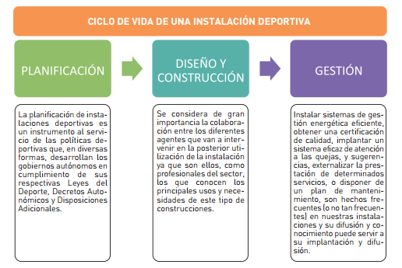

*Figura 4.1: Ciclo de vida de una instalación deportiva*

*Fuente:* (IBV, 2011).

### 4.1.1 Conceptos Básicos

#### 4.1.1.1 Espacio deportivo

Es el espacio donde se desarrolla una actividad deportiva específica, por ejemplo una sala de artes marciales, la pista de carreras en un estadio de atletismo, un campo de tiro al plato o una pista de snowboard.

#### 4.1.1.2 Complejo deportivo

Se trata de dos o más instalaciones deportivas ubicadas en un recinto común y con fácil acceso entre cada una de sus partes; funcionan independientemente entre sí y se conocen generalmente bajo una misma denominación. El llamado Anillo Olímpico de Montjuïc, en Barcelona, es un complejo deportivo que incluye varias instalaciones: el Estadio Olímpico Lluís Companys (atletismo y fútbol), el Palau Sant Jordi (polideportivo), las Piscinas Bernat Picornell (natación), un campo de béisbol y otro de hockey hierba.

#### 4.1.1.3 Espacios complementarios

Sirven para dar apoyo a las actividades deportivas desarrolladas en los diferentes espacios deportivos; el deporte no es realizado en estos espacios. Ejemplos: vestuarios, aseos, primeros auxilios, control antidopaje, almacenes de material deportivo, gradas, etc.

#### 4.1.1.4 Servicios auxiliares

No están relacionados con las actividades deportivas. Pueden ser de diversa índole: cafeterías, bares, guarderías, tiendas, servicio médico, cuartos de máquinas, de calderas, etc.

#### 4.1.1.5 Cancha

El concepto de “cancha” tiene origen quechua. Es posible, según los expertos en cuestiones lingüísticas, distinguir entre dos raíces etimológicas de la palabra: kamcha y kancha. En el primer caso, se refiere a las habas ya tostadas y al maíz que los habitantes de la región sudamericana acostumbran ingerir.

En cambio, la palabra cancha inspirada en kancha (traducida como “recinto”) posee una mayor amplitud de acepciones. El vocablo se utiliza para referirse al espacio reservado para la práctica de distintos deportes o para la organización de espectáculos. Entre los ejemplos de cancha tenemos: futbol-sala, futbol, bascket, etc.

### 4.1.2 Clasificación

Una instalación deportiva se clasifica de acuerdo a sus espacios deportivos. Estos pueden ser de tres tipos:

#### 4.1.2.1 Espacios deportivos convencionales

Dan servicio a las prácticas deportivas más comunes, y atienden a referentes reglamentados con dimensiones normalizadas, aunque no siempre se ajustan a ellas.

Hay seis tipos de espacios convencionales:

**Campos**: generalmente son de forma rectangular, al aire libre y con delimitación y marcación clara. Superan los 1500 m² de superficie. Ejemplos: campos polideportivos, de fútbol, fútbol 7, rugby, hockey sobre hierba, béisbol, zonas de lanzamiento de atletismo.

**Espacios longitudinales**: espacios en los que la actividad se realiza siguiendo un recorrido fijo y delimitado. Ejemplos: pistas de atletismo (de 200 m, 300 m o 400 m), rectas de saltos atléticos, velódromos.

**Pistas**: son como los campos, de forma rectangular y con delimitación y marcación clara, generalmente están al aire libre, aunque las hay cubiertas (en pabellones). Su superficie es menor a 1500 m². Ejemplos: pistas polideportivas, de baloncesto, voleibol, vóley playa, tenis, bádminton, patinaje sobre ruedas, patinaje sobre hielo, hockey sobre hielo, etc.

**Pistas con pared**: son como las pistas pero con una o más paredes que son necesarias para el desarrollo de la actividad deportiva. Ejemplos: pistas de frontón, squash, padel, etc.

**Salas**: son espacios cubiertos de poca superficie donde se pueden realizar diferentes actividades deportivas y que no tienen los requerimientos dimensionales y de marcación de las pistas. Ejemplos: las salas de artes marciales, esgrima, gimnasia, halterofilia, etc.

**Piscinas**: cuerpos cubiertos de agua para la práctica de deportes acuáticos, pueden estar al aire libre o cubiertas. Piscinas de natación (de 25 m, 33 m o 50 m), saltos, waterpolo.

#### 4.1.2.2 Espacios deportivos singulares

Son espacios más específicos que suelen estar sujetos a unos requerimientos espaciales.

Representativos de este tipo son:

**Campos de golf**: de minigolf, de 18 hoyos, de 9 hoyos.

**Campos de tiro**: para tiro con arco, tiro de precisión o tiro al plato.

**Canal de regatas**: para remo, piragüismo en aguas tranquilas o piragüismo en eslalon.

**Circuito de bicicleta**: circuitos cerrados y carril bici.

**Circuitos de carrera a pie**.

**Circuitos de motor**: circuitos de velocidad (para autos o motocicletas), de motocross, de kart

**Espacios de hípica**: pistas de doma, de saltos, hipódromos, campos de polo, etc.

**Estaciones de esquí**: para esquí de fondo, esquí alpino, snowboard, etc.

**Zonas de juegos populares o tradicionales**: boleras, billares, pistas de petanca, etc.

#### 4.1.2.3 Áreas de actividad deportiva

Se distinguen por la indefinición de sus límites y por el medio natural en el que la práctica físico deportiva tiene lugar: acuático, aéreo o terrestre.

Según el medio natural en el que la actividad deportiva es realizada, se distinguen tres tipos:

**Áreas de actividad acuática**: zonas de barranco (ráfting, piragüismo en aguas bravas), de actividades subacuáticas, surf, vela, esquí acuático, de remo y piragüismo (en embalses, lagos o bahías), etc.

**Áreas de actividad aéreas**: zonas de paracaidismo, aeromodelismo, vuelo sin motor, vuelo aerostático, parapente, ala delta, etc.

**Áreas de actividad terrestres**: zonas de escalada, espeleología, senderos, campo a través (atletismo, BTT, ecuestre, esquí), rutas ecuestres, campos de caza, etc.

## 4.2 Administración de Horarios y Reservas

El presente trabajo de grado tiene como caso de estudio al “**Complejo Deportivo San Simón**” que pertenece al departamento de deportes, cultura y recreación de la “**Universidad Mayor de San Simón**”. Por consiguiente, todos los procesos que son descritos sobre administración de horarios y reservas, están basados en dicho complejo.

El departamento de deportes de la Universidad mayor de San Simón se encarga de registrar, controlar y reservar los campos deportivos. Además, generar reportes diarios por reservas. Estos procesos se realizan manualmente, lo que representa un esfuerzo por parte de los encargados de este departamento, por que año tras año se genera más información por campo deportivo, lo que hace que al buscar datos y realizar reservas se cometan errores. Si se contara con un sistema de información para administrar dichos procesos, las tareas se realizarían en menor tiempo y además los errores ya no serían cometidos.

Actualmente el complejo deportivo San simón cuenta con los siguientes campos deportivos:

* Cancha de futbol 11.
* Cancha de futbol 8.
* Cancha de futbol 5.
* Cancha de frontón.
* Cancha de basquetbol.
* Cancha de futbol de salón.
* Cancha de boleibol.

A continuación, se hace la descripción de cómo se administran dichos campos deportivos para sus correspondientes reservas y control de horarios.

### 4.2.1 Administración de Horarios

Administración de horarios es el proceso de desarrollo, mantenimiento y comunicación de los horarios de tiempo de los campos deportivos.

Para hacer esto posible, se realiza un registro de cada campo deportivo existente en las instalaciones. Este registro lo realiza la persona encargada de administrar, tanto los horarios como las reversas o fletes de los campos. Este registro, permite tener un control de horarios, ya que por cada campo deportivo, existe una planilla con los horarios disponibles.

El proceso que se lleva a cabo, para el registro de un campo deportivo es el siguiente:

* El administrador del complejo identifica a cada campo con un código, ya que pueden existir varios campos con la misma disciplina deportiva.
* Identifica las características del campo deportivo, como pueden ser: tipo de suelo, disciplina deportiva, superficie, nombre del campo si es que existiese otro con la misma disciplina. Una vez identificado, registra dichos datos.
* Registra el precio por hora de reserva del campo deportivo. Esta característica es una de las más importantes ya que es con la que se trabaja al momento de hacer las reservas.
* Se asigna un horario de atención, dicho horario de atención esta segmentado en horas, por ejemplo: 8:00 a 9:00, 9:00 a 10:00, 10:00 a 11:00, etc.
* Finalmente, es creado una planilla de horarios por cada campo deportivo, en donde se encuentran datos como: hora, día, mes y año. Esta planilla es donde se insertan datos de reserva.

En la siguiente figura, se puede observar un ejemplo de planilla de horarios por campo deportivo.

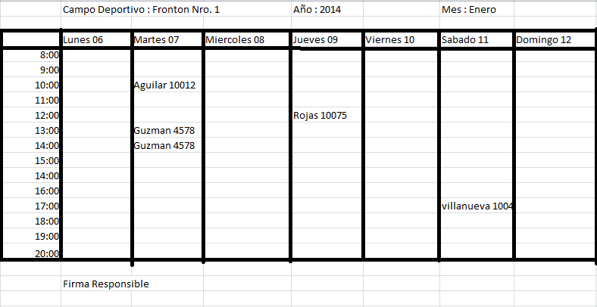

*Figura 4.2: Planilla de horarios por campo deportivo*

*Fuente: Elaboración Propia*

Como se puede ver en la planilla superior, es necesario tanto el nombre del campo deportivo, el año, el mes, el día y la hora por cada subdivisión de los horarios.

Otro dato importante, es que esta planilla es generada para cada semana de una gestión, por ejemplo, por mes se tiene que generar 4 planillas, entonces por año debería generarse 48 planillas. Por lo tanto, la cantidad de información que se administra sobre campos deportivos es demasiada, y poco eficiente administrarlo mediante hojas de papel impreso.

El diagrama de flujo del proceso de registro de campo deportivo se puede apreciar en la figura inferior.

C:\Users\Beimar\Downloads\flujo2 (1).png

*Figura 4.3: Diagrama de flujo para el registro de una campo deportivo*

*Fuente: Elaboración propia*

### 4.2.2 Reservas

Se diferencian tres tipos de reservas:

* Reservas regulares.
* Pre reservas realizadas por usuario.
* Reservas procedentes de días de mantenimiento.

Para la realización de cualquier tipo de reserva, es necesario que el proceso de registro de campo deportivo se encuentre completado, puesto que, la planilla de horarios por campo deportivo va a ser usado en este proceso.

#### 4.2.2.1 Reservas regulares

La característica común de estas reservas es que se originan cuando la empresa ha tenido beneficios. Si esto ha sucedido, la cuenta que expresa el beneficio tendrá un saldo acreedor y cuando se acuerde su traspaso a cualquier tipo de las reservas anteriormente citadas. En conclusión, este tipo de reservas generan ingresos para el complejo deportivo.

El encargado de aprobar este tipo de reserva es el administrador, ya que al momento de emitir el recibo, es necesaria la firma de dicho administrador.

El proceso que se sigue para realizar una reserva regular es el siguiente:

* Un cliente, ya sea que este registrado o no, solicita una reserva, aportando datos como la fecha y hora de la reserva y el campo deportivo que desea fletar.
* El encargado verifica si el cliente se encuentra registrado en el complejo, si está registrado sigue con la siguiente tarea, si no, hace el registro del cliente con los siguientes datos: nombre, apellidos, número de cedula de identidad y teléfono.
* El siguiente paso es, verificar si en la fecha y horario solicitado, el campo deportivo está libre de reservas.
* Si el campo deportivo no está libre de reservas, entonces el administrador pide al cliente que solicite una diferente fecha para la reserva.
* Si el campo deportivo está libre de reservas, entonces el administrador calcula el precio a pagar por el cliente mediante la siguiente formula:
* **Pt = Nhoras * Phora**
* Luego, se emite el recibo correspondiente para la reserva, introduciendo los siguientes datos: Nombre Cliente, C.I. del cliente, nombre del administrador, numero de recibo, datos básicos del complejo deportivo, nombre del campo deportivo, hora de reserva, fecha de reserva y el precio de la reserva.
* Por último, el administrador actualiza el reporte diario de reservas, que es una planilla, donde se registran todas las reservas que se realizaron en el día.

El reporte diario mencionado contiene los siguientes datos: fecha del reporte, nombre del encargado, cedula de identidad del encargado, total ingreso por día, firma del administrador y una tabla detallada de todas las reservas realizadas por día.

El proceso de reservas regulares se observa en la *Figura 4.4.*

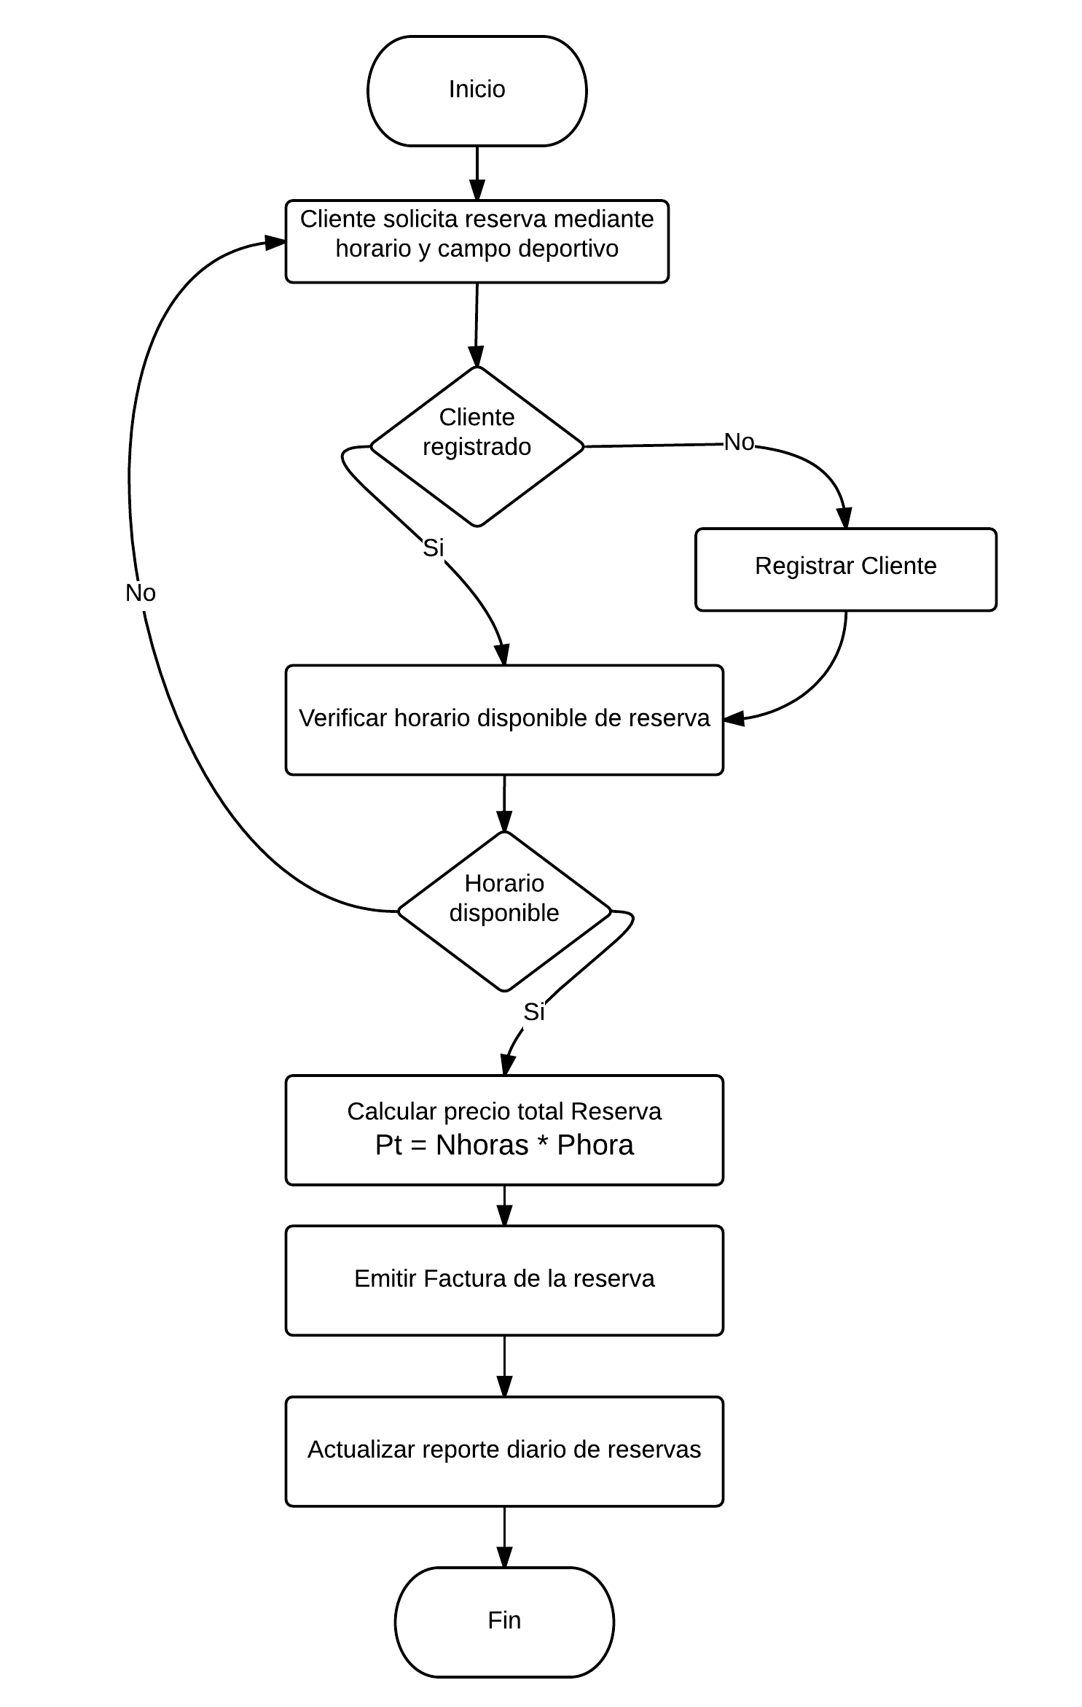

*Figura 4.4: Diagrama de flujo para una reserva*

*Fuente: Elaboración propia*

#### 4.2.2.2 Pre reservas

Las pre reservas son un tipo especial de reservas, que se caracterizan principalmente porque lo solicitan los clientes, pero esta reserva no es cancelada en el momento en el que se la hace, sino en un momento posterior. El complejo realiza este tipo de reservas, para mantener la fidelidad de los clientes.

El proceso de realizar una pre reserva, tiene dos pasos: el primero es registrar la pre reserva y el segundo es confirmar dicha pre reserva. Por otra parte, este tipo de reserva solo se las hace a clientes que están registrados en el complejo deportivo.

A continuación se describe los el proceso para el registro de una pre reserva:

**Paso 1: Registrar la pre reserva**

* Un cliente, ya sea que este registrado o no, solicita una pre reserva, aportando datos como la fecha y hora de la reserva y el campo deportivo que desea fletar.
* El encargado verifica, si el cliente se encuentra registrado en el complejo, si está registrado se procede al siguiente paso.
* El siguiente paso es, verificar si en la fecha y horario solicitado, el campo deportivo está libre de reservas.
* Si el campo deportivo no está libre de reservas, entonces el administrador pide al cliente que solicite una diferente fecha para la reserva.
* Si el campo deportivo está libre de reservas, entonces se registra la pre reserva.

**Paso 2: Confirmar la pre reserva**

* El cliente solicita confirmar una pre reserva.
* El administrador realiza una búsqueda entre las pre reservas registradas, lo cual toma un cierto tiempo.
* Una encontrado la pre reserva existente, el administrador calcula el precio a pagar por el cliente mediante la siguiente formula:

**Pt = Nhoras * Phora**

* Luego, se emite el recibo correspondiente para la reserva, introduciendo los siguientes datos: Nombre Cliente, C.I. del cliente, nombre del administrador, numero de recibo, datos básicos del complejo deportivo, nombre del campo deportivo, hora de reserva, fecha de reserva y el precio de la reserva.
* Por último, el administrador actualiza el reporte diario de reservas, que es una planilla, donde se registran todas las reservas que se realizaron en el día.

#### 4.2.2.3 Reservas procedentes de días de mantenimiento

Este tipo de reservas, se dan cuando un campo deportivo necesita de un mantenimiento, ya sea de limpieza o refacción del campo deportivo.

Los casos más comunes de mantenimiento son:

* Riego para canchas de futbol.
* Lustre para canchas de futbol de salón con superficie de madera.
* Pintado de límites para canchas de futbol de salón.
* Etc.

La característica principal de este tipo de reserva, es que no genera ningún ingreso económico para el complejo, mas al contrario, es una pérdida económica, pero necesaria para mantener en buen estado el campo deportivo.

Esta reserva la autoriza el administrador del complejo deportivo y sigue el sigue el siguiente proceso:

* El administrador solicita mantenimiento para un campo deportivo, con los siguientes datos: fecha y hora de mantenimiento.
* Se verifica que en la fecha y hora solicitada, el campo deportivo se encuentre libre de reservas.
* Si está libre de reservas, se registra dicho mantenimiento en las planillas de horarios por campo deportivo.

Registrando en las planillas de horario por campo deportivo, se evita tener errores de reservas.

C:\Users\Beimar\Downloads\reservaespecial.png

*Figura 4.5: Proceso para realizar una reserva por días de mantenimiento*

*Fuente: Elaboración propia*

#### 4.2.2.4 Reservas periódicas

Es otro tipo de reservas, que sucede, aparece o se realiza con intervalos regulares de tiempo o con cierta frecuencia. Estas reservas se basan en las anteriores, porque tienen la misma forma, unas generan ingresos y otras no. Se podría decir, que es un conjunto de las anteriores reservas, que es solicitada por clientes en casos como por ejemplo: el cliente reserva el campo deportivo de futbol los días sábados a las 13:00 PM de la tarde, lo particular de este caso, es que el cliente fleta dicho campo deportivo a la misma hora, el mismo día.

Existen casos en los que el cliente, realiza la reserva de un campo deportivo por un mes, pero solo los días sábados a una determinada hora. A esta reserva se la conoce como reserva periódica.